Draga učenka in učenec,
čaka nas tretji teden učenja na daljavo.

V 1. in 2. uri (teden 30. 3.–3. 4. 2020)
boš rešil NPZ iz leta 2018 (nacionalno preverjanje znanja). Za tiste, ki ne veste, kako, so spodaj navodila. Na spletu ga najdeš tako, da v iskalnik odtipkaš nacionalno preverjanje znanja ali slediš povezavi
https://www.ric.si/preverjanje_znanja/splosne_informacije/
Prikaže se ti stran:
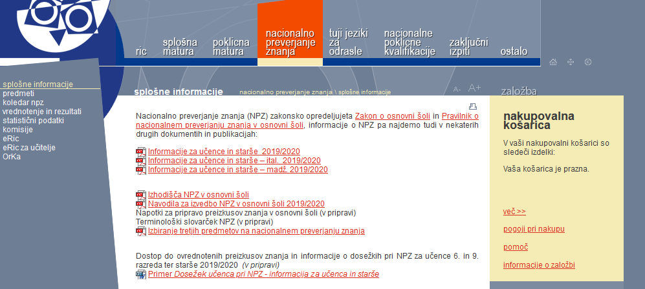
Skrajno levo izberi zavihek Predmeti.
Prikaže se:
Izberi Predmeti v 9. razredu – slovenščina
Prikažejo se ti NPZ od lanskega leta pa nazaj:
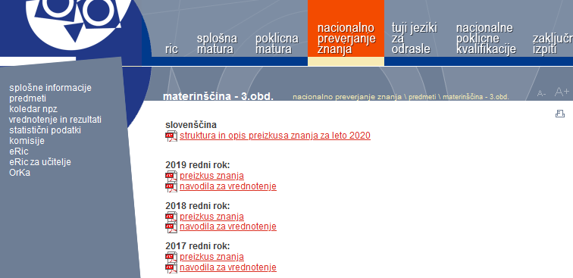
Izberi NPZ iz leta 2018 (preizkus znanja) in ga reši. Rešitve piši v zvezek.
Po končanem reševanju preveri svoje rešitve (navodila za vrednotenje).
Zapiši v zvezek:
Reševanje NPZ – 2018, zapiši datum
(med reševanjem seveda označi del (I. ali II) in označuj naloge)

Da mi dokažeš, da si res delal, boš svoj zvezek z rešenimi nalogami fotografiral in mi jih poslal na moj e-naslov. Zdaj ga že veš. Ker pa vem, da se rad izogneš nalogam, pri katerih je potrebno kaj več napisati, boš v wordov dokument napisal 8. nalogo iz I. dela in 14. nalogo iz II. dela in mi ju tudi poslal na moj e-naslov. Pa ne prepisuj rešitev, ker vem, kaj tam piše.

3. in 4. ura (30. 3. -3. 4. 2020)
bosta namenjeni obravnavi Otona Župančiča in njegove pesmi Žebljarska. Zapiši avtorja in naslov pesmi v zvezek za umetnostna besedila in dodaj datum.
Še vedno velja: kar je zapisano z modro ali rdečo, prepiši v zvezek. Kar je v okvirju, je moja razlaga oz. navodila.
Najprej nekaj besed o Otonu Župančiču:
Oton Župančič je pisal tako za odrasle kot tudi za otroke. Gotovo poznaš katerega od teh njegovih verzov, ki so že skoraj ponarodeli:
Zima, zima bela
Vrh gore sedela,
Diči, diči, diča
urno na konjiča,
na konjiča vranega,
dobro osedlanega

Lenka se šeta –
metla pometa

- Zapiši v zvezek:
Oton Župančič (njegov kratek življenjepis prepiši iz DZ, str. 193)
PRED BRANJEM pesmi preberi, kaj je svojemu prijatelju, pesniku Janku Glazerju o zaznavanju in ustvarjanju ritma povedal znani pesnik Oton Župančič:
Oton Župančič mi je nekoč pripovedoval o svojem obisku kovačnice žebljev v Kamni Gorici. Zapomnil si je predvsem dva prizora: izmučene obraze žebljarjev v kovačnici in polje, polno cvetočih zlatic; tako da je žeblje in cvetice videl še dolgo po obisku. Potožil mi je še, da ga je najbolj od vsega preganjal ritem. Tako res ni nenavadno, da se mu je pesem o žebljarjih dobesedno ulila na papir. Priznal mi je, da se je komaj dohajal s pisanjem.
Pesmi, ki je nastala po njegovem obisku kovačnice, je dal Župančič naslov Žebljarska.
2. Pesem boš lažje razumel, če boš najprej rešil naloge na spletni strani
https://eucbeniki.sio.si/slo9/2396/index1.html
3. Reši do str. 424
4. PREBERI PESEM še enkrat (DZ, str. 194)
5. Reši naloge v DZ, str. 194–197 (od 3. do 14. naloge). Rešitve preveri na rokusovi spletni strani.
Ob reševanju ponovi, kaj je ponavljanje in kaj podobnoglasje.
6. Da boš še bolje pripravljen na NPZ, reši še nekaj nalog na https://eucbeniki.sio.si/slo9/2396/index6.html Do str. 429

7. V zvezek prepiši spodnje besedilo o pesmi Žebljarska.
Župančičeva pesem Žebljarska je vzeta iz zbirke V zarje Vidove, ki je izšla 1920. Gre za eno najbolj znanih Župančičevih socialnih pesmi – prikazuje težaško delo žebljarjev in njihove slabe, človeka nevredne, socialne razmere. Lirski subjekt v pesmi je eden od žebljarjev, ki pokaže na krivičnost delavskega življenja. V pesmi najdemo impresionistično nizanje vtisov (žareči žeblji in cvetoče polje, zelene trate) in izrazit enakomeren/monoton ritem, ki posnema ritem žebljarskega dela. Takemu ritmu, ki se prilagaja vsebini dela, rečemo živi ritem.
8. »DOMAČA NALOGA«!
15. nalogo na str. 197 zapiši v zvezek, svoj zapis fotografiraj in mi pošlji na e-naslov:
erika.koren-plahuta@guest.arnes.si
Naj tvojo domišljijo prebudijo spodnje fotografije.
